Бобринецька районна
міжвідомча координаційно-методична рада
з правової освіти населення

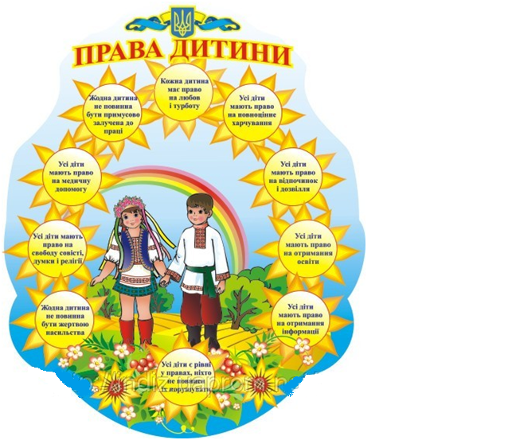

Бобринець
2014

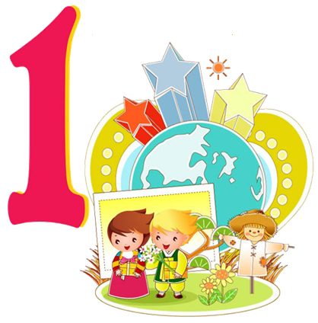

У перший літній день в Україні, як і у всьому світі, відзначають добре і радісне свято – Міжнародний день захисту дітей.

Це свято відзначається більш ніж у 30 країнах світу.

Недаремно свято дітей відзначається 1 червня — це перший день веселого літа й шкільних канікул.
Дитинство - це чудова пора сподівань на прекрасне життя та здійснення мрій.
Діти — майбутнє нашої держави. Дотримання їх прав є важливим напрямком діяльності держави. Кожен з нас, дорослих повинен докласти зусиль, щоб надати можливість дітям реалізовувати свої права, при цьому не порушувати прав інших та застерегти від відповідальності, щоб вони знайшли своє покликання в житті і стали гідним громадянами України.

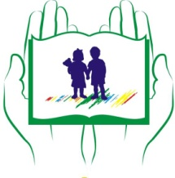
Щороку в перший день літа відзначають Міжнародний день захисту дітей, мета якого - привернути увагу світової спільноти до проблем охорони здоров’я дітей, боротьби з експлуатацією дитячої праці, прав дитини на освіту, дозвілля й захист від фізичного та психологічного насилля. Права дитини захищено Декларацією прав дитини (проголошеною Генеральною асамблеєю ООН 1959 р.) та Конвенцією ООН про права дитини, що набула чинності з1991 року.

Міжнародний день захисту дітей установлений ухвалою Ради Міжнародної демократичної федерації жінок в 1949 р. В Україні Міжнародний день захисту дітей відзначають з 1998 р.
У дітей прав не менше ніж у дорослих.

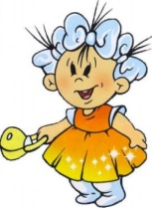
Дитина – це людина, яка не досягла 18 років. Якщо тобі не виповнилося 18 років, ти вважаєшся дитиною. Ти ще ростеш, ходиш до школи, одним словом – формуєшся фізично і духовно.
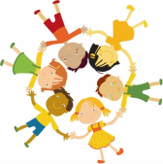
Діти мають право на об’єднання.
Дитина має право зустрічатись з іншими людьми, вступати до асоціацій, об’єднань, або ж створювати їх. (ст. 15 Конвенції ООН)

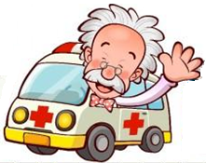
Всі діти мають право на медичну допомогу (ст. 24). Діти мають право на медичну допомогу за найвищими стандартами, які реально може забезпечити держава. Жодна дитина не може бути позбавлена доступу до ефективної охорони здоров’я.
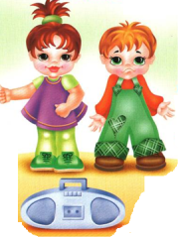
Всі діти мають право на розвиток талантів. В кожній дитині закладений певний дар. Завдання держави полягає у тому, щоб не лише вчасно помітити талановитих дітей, а й сприяти розвитку їх талантів та обдарувань. (ст. 29)

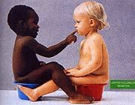
Всі діти є рівними у своїх правах (ст. 2) всі діти, незалежно від походження, кольору шкіри, національності, статі, мови є рівними в своїх правах.

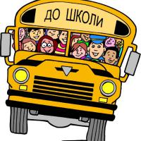

Всі діти мають право на особисте життя (ст.16). діти мають право на захист від втручання до їх особистого та сімейного життя. Не можна втручатись у листування дітей, порушувати їх честь та гідність.

Всі діти мають право на отримання освіти. (ст. 28, 29). Освіта має бути спрямованою на розвиток особистості, таланту, розумових та фізичних даних дитини. Освіта повинна готувати дитину до активного дорослого життя, виховувати повагу до батьків, культури та національних цінностей країни, до навколишньої природи.
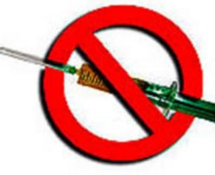
Захист дітей від наркоманії (ст.33) Діти мають право на захист від незаконного вживання наркотиків, а також від залучення до виробництва наркотичних речовин та торгівлі ними.

Всі діти мають право на любов і піклування (ст.3). Дитина має право на піклування батьків, родичів, громади та держави. Інтереси дітей є першочерговими.


Всі діти мають право на інформацію (ст. 17). Держава забезпечує доступ дітей до всебічної інформації. Заохочується розповсюдження ЗМІ матеріалів, що стосуються соціальних, культурних питань розвитку дитини. Держава також запобігає розповсюдженню та впливу шкідливої для дитини інформації.

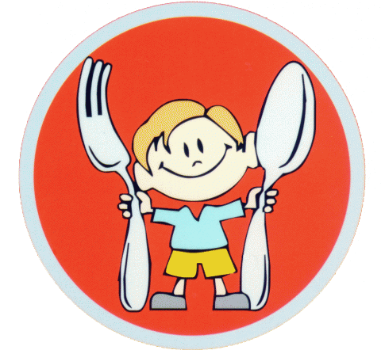
Всі діти мають право на повноцінне харчування (ст. 27). Кожна дитина має право на рівень життя, необхідний для її фізичного, розумового, духовного розвитку, батьки несуть відповідальність за забезпечення необхідного рівня життя дитини. Держава ж створює необхідні умови для реалізації цієї відповідальності.
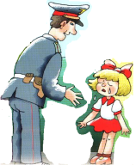
Жодна дитина не повинна бути скривджена (ст. 37, 39). Жодна дитина не може бути піддана тортурам, жорстокому поводженню, покаранню та незаконному арешту. У випадках, коли дитина все ж постраждала, держава забезпечує необхідну соціальну реабілітацію та лікування.


Кожна дитина має право на життя - це право є природнім і невідчужуваним. Життя кожної дитини є найціннішим не тільки для батьків. Кожна країна повинна забезпечувати виживання та здоровий розвиток дітей – своїх маленьких громадян. Ніхто не має права позбавити людину життя.

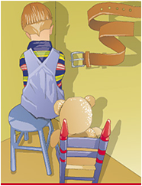
Діти не повинні стати жертвами насильства. Держава захищає дітей від брутального поводження. Жодна дитина не може бути піддана катуванню, знущанню, незаконному арешту або позбавленню волі (ст. 19, 37)


Дітей не можна залучати до бойових дій. (ст.38). Держава повинна вживати всіх можливих заходів, щоб діти не брали участь у військових діях. Жодна дитина віком до 15 років не повинна призиватися на службу до збройних сил. Держава повинна піклуватися про дітей, які постраждали від військових конфліктів.
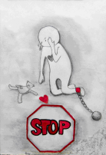
Захист дітей від викрадення та продажу (ст.ст.11, 35). Обов’язки держави полягають у тому, щоб докладати всіх зусиль для попередження викрадення дітей, торгівлі дітьми та їх контрабанди. Діти – не товар, яким можна торгувати.

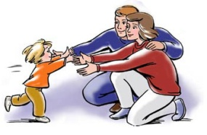
Особлива турбота про дітей-сиріт (ст.ст. 20, 21, 25). Держава повинна забезпечувати захист дитини, яка позбавлена сім’ї, надаючи відповідну альтернативу сімейному вихованню.


Всі діти мають право на національну самобутність (ст. 30). У кожного народу є своя мова, свої традиція, релігія, обряди. Діти мають право користуватися своєю культурою, рідною мовою та сповідувати свою релігію.

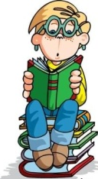
Всі діти мають право знати свої права
(ст. 42). Держава зобов’язана якнайкраще знайомити як дорослих, так і дітей з правами, відображеними у Конвенції ООН про права дитини.
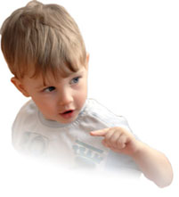
Всі діти мають право на власну думку
(ст.12-13). Кожна дитина може вільно висловлювати власну думку та погляди, при чому цим поглядам повинна приділятись увага при вирішенні будь-яких питань, що торкаються даної дитини.
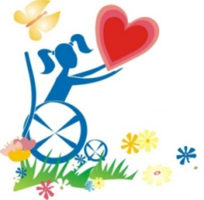
Особлива турбота дітям-інвалідам. Дитина-інвалід має право на особливе піклування та умови життя, які забезпечують її гідність та участь у житті суспільства (ст. 23, 25)

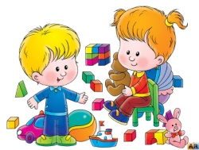
Всі діти мають право на відпочинок та дозвілля. Діти мають право на відпочинок, дозвілля та участь у культурному та творчому житті.
(ст. 31)

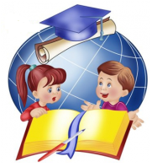
Всі діти мають право на міжнародну допомогу.
(ст.ст. 45, 22). Діти, які з вини дорослих політиків чи через стихійне лихо (землетрус, повінь, радіоактивне ураження) стали біженцями, мають право на отримання гуманітарної допомоги, яку надають міжнародні, урядові організації, а також прості люди, яким небайдужа доля дітей, постраждалих від стихійного лиха чи воєн.

твої права не повинні порушувати права інших.

З часом у тебе збільшиться кількість обов'язків і відповідальності.

Існують закони, які визначають твої обов'язки.

Ти мусиш їх знати.

Незнання закону не звільняє тебе від відповідальності за свої вчинки, дії або бездіяльність.

